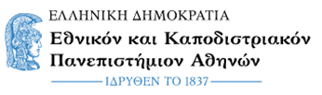 | Τμήμα Μαθηματικών  Πανεπιστημιούπολη,  Ζωγράφου, 15784
ΑΝΑΒΑΘΜΟΛΟΓΗΣΗ
Μάθημα: 752 Αριθμητική Γραμμική Άλγεβρα
Περίοδος: Οκτώβριος 2023

Αριθμός Μητρώου | Βαθμός

200700317 3 (34 μονάδες στις 100)
201700046 2 (19 μονάδες στις 100)
201800070 2 (24 μονάδες στις 100)
201800135 4 (40 μονάδες στις 100)
201800356 4 (36 μονάδες στις 100)
201900237 7
202100018 5

Την Τρίτη 24/10/23 στις 2μμ στο γραφείο 315 μπορούν όσοι επιθυμούν να δουν το γραπτό τους.
Η διδάσκουσα
Μαριλένα Μητρούλη

